**ΕΡΓΑΣΙΑ ΜΔΕ 2023-24**

**ΠΡΟΣΕΙΣΜΙΚΟΣ ΕΛΕΓΧΟΣ ΚΤΙΡΙΩΝ Ο/Σ –** ΠΡΩΤΟΒΑΘΜΙΟΣ, ΔΕΥΤΕΡΟΒΑΘΜΙΟΣ και ΤΡΙΤΟΒΑΘΜΙΟΣ ΚΑΤΑ ΚΑΝΕΠΕ ΜΕ ΕΛΑΣΤΙΚΕΣ ΚΑΙ ΑΝΕΛΑΣΤΙΚΕΣ ΜΕΘΟΔΟΥΣ ΑΠΟΤΙΜΗΣΗΣ

1. ΣΤΟΧΟΣ-ΑΝΤΙΚΕΙΜΕΝΟ ΤΗΣ ΕΡΓΑΣΙΑΣ

Αντικειμενο της παρουσας εργασιας είναι η εφαρμογή των μεθοδολογιων ελεγχου της σεισμικης επαρκειας υφισταμενων κτηρίων από Ο.Σ. με ειδικότερο στόχο τον έλεγχο του βαθμού αξιοπιστίας των προσεγγιστικών μεθόδων προσεισμικου ελεγχου που εφαρμοζονται στην χώρα μας.

Για κάθε αναλλακτικη μορφή του κτηρίου που θα υποδειχθεί σε κάθε φοιτητή/τρια και με βάση τα ειδικότερα δεδομένα που θα προσδιοριστουν, ζητειται ο ελεγχος της στατικης του επάρκειας για Σταθμη Επιτελεστικότητας Β . Ειδικοτερα ζητειται:

1. Ο Προσδιορισμός των Δεικτών Ανεπάρκειας λχ , λψ και της σεισμικής κατηγορίας της κάθε εναλλακτικης μορφής κτηριου, με βάση την μεθοδολογία του Δευτεροβάθμιου Προσεισμικού Ελέγχου (1η αναθεώρηση 2022). Η μεθοδολογια θα εφαρμοστει α) Θεωρωντας γνωστους τους διαμηκεις οπλισμούςτων κατακορυφων στοιχείων και τα αποτελεσματα θα συγκριθουν με τα αντιστοιχα αν αυτοι οι οπλισμοί ηταν αγνωστοι και β)Με συνεκτιμηση και χωρις συνεκτίμηση της συνεισφορας των τοιχοπληρωσεων, συγκρινοντας τα αποτελεσματα
2. Ο Προσδιορισμός του βαθμού επικινδυνότητας με βάση τον Πρωτοβάθμιο Προσεισμικό Έλεγχο που υιοθετείται στο ΔΕΔΟΤΑ.

3. Ο Προσδιορισμός του βαθμού ανεπάρκειας με εφαρμογή Ανελαστικής Στατικής Ανάλυσης , ή/και Ελαστικής Φασματικής όπως προβλέπεται στον Κανονισμό Επεμβάσεων ΚΑΝ.ΕΠΕ. Προσδιορισμός της σεισμικής κλάσης του κτηρίου.

4. Συσχέτιση των βαθμών ανεπάρκειας που προέκυψαν κατά ΚΑΝ.ΕΠΕ., και των αντίστοιχων αποτελεσμάτων που προέκυψαν από τον Δευτεροβάθμιο και Πρωτοβάθμιο προσεισμικό έλεγχο και Υποβολή πρότασης βελτίωσης της μεθοδολογίας του Δευτεροβαθμίου ελέγχου

ΧΡΟΝΙΚΟΣ ΠΡΟΓΡΑΜΜΑΤΙΣΜΟΣ

**3/12 /23** Υποβολη των παραπάνω 1, 2και 3 για το κτιριο Fo ή Wo

**14/01/24** Tελικη υποβολη

**Παρουσιαση Εργασιας με power point και εξεταση**: Ημερα εξέτασης (συμφωνα με το προγραμμα της εξεταστικης) ή στο Φοιτητικο Συνεδριο την εβδομαδα μετα την εξεταστικη (αν γινει)

Υ

2. ΠΕΡΙΓΡΑΦΗ ΥΠΟ ΜΕΛΕΤΗ ΚΤΙΡΙΩΝ

**2.1.** **Γενικά** **Στοιχεία**

Ο υφιστάμενος φορέας που μελετάται , είναι σπουδαιότητας ΙΙ (συνήθη κτίρια) και εντοπίζεται στη σεισμική ζώνη Ζ2 (αgR=0.24g), ενώ είναι σχεδιασμένος βάσει του Κανονισμού Σκυροδέματος του 1954 και του πρώτου Αντισεισμικού Κανονισμού στην Ελλάδα (Βασιλικό διάταγμα του 1959). Στον κανονισμό του 1959 δεν προβλέπονται διατάξεις κατασκευαστικής διαμόρφωσης και λεπτομερειών όπλισης, ως εκ τούτου ο φορέας παρουσιάζει χαμηλή πλαστιμότητα και αντοχή. Ειδικότερα, αγνοείται η περίσφιξη των διατομών λόγω ανεπαρκούς αγκύρωσης των συνδετήρων (απλή υπερκάλυψη των άκρων τους), ενώ τα τοιχώματα διαθέτουν μικρό ποσοστό διαμήκους οπλισμού, χωρίς τη πρόβλεψη κρυφών υποστυλωμάτων στα άκρα.

**2.2.** **Δομικό** **σύστημα** **υπό** **μελέτη** **κτιρίων**

H κάτοψη του πρωτότυπου φορέα εγγράφεται σε επιφάνεια σχήματος ορθογωνίου , με συνολικό μήκος 13.5m και πλάτος 11.7m (Σχήμα 4 & 6). Τα προς ανάλυση κτίρια κατατάσσονται σε δύο κατηγορίες, ανάλογα με το δομικό τους σύστημα, στους πλαισιακούς φορείς FR (ακρωνύμιο από Frame, πλαίσιο) και στους φορείς SW (Shear wall, τοίχωμα), που διαθέτουν τουλάχιστον δύο ασύζευκτα τοιχώματα ανά κύρια διεύθυνση. Στη περίπτωση των κτιρίων FR, οι οριζόντιες δυνάμεις αναλαμβάνονται αποκλειστικά από πλαίσια Ο/Σ, αποτελούμενων συνολικά από δέκα τετραγωνικά υποστυλώματα, εκ των οποίων τα εννέα, διαστάσεων 0.35x0.35m, εντοπίζονται στη περίμετρο της κάτοψης , και ένα, διαστάσεων 0.45x0.45m, στο εσωτερικό της. Τα δε τοιχώματα του φορέα SW είναι τοποθετημένα περιμετρικά και αντιδιαμετρικά στις γωνίες και το μέσον της κάτοψης. Πιο συγκεκριμένα, το τοιχωματικό κτίριο διαθέτει τρία ορθογωνικά τοιχώματα διαστάσεων 0.2x1.3m κατά την κύρια διεύθυνση Χ και δύο κατά την Υ.

Eπι της ουσίας πρόκειται για έναν τριώροφο πλαισιακό και τοιχωματικό φορέα από οπλισμένο σκυρόδεμα , με κοινό ξυλότυπο ορόφου , με ύψος ορόφου 3,3m (συμπεριλαμβανομένου του πάχους της πλάκας), και συνολικό ύψος κτιρίου 9,9m. Οι διαστάσεις στην κάτοψη δεν αλλάζουν από όροφο σε όροφο, καθώς και οι διαστάσεις και η διάταξη των στοιχείων παραμένουν σταθερές. Επιπλέον, το γεγονός ότι δεν παρατηρούνται μεταβολές των διατομών των στοιχείων ή ανισοσταθμίες εντός του ιδίου ορόφου, καθώς επίσης και η απουσία μεγάλων ανοιγμάτων μας δίνει τη δυνατότητα να θεωρήσουμε τις πλάκες απαραμόρφωτες.

Παράλληλα, προκειμένου να διερευνηθεί η επιρροή της ανομοιόμορφης διάταξης των τοιχοπληρώσεων σε τομή και κάτοψη, αλλά και η δυσμένεια των «θέσει κοντών υποστυλωμάτων» λόγω της διακοπής των τοίχων πλήρωσης εντός των φατνωμάτων στο ισόγειο, εξετάζονται τρείς καταστάσεις παρουσίας των τοιχοπληρώσεων στον φέροντα οργανισμό. Πιο αναλυτικά, στη πρώτη περίπτωση των κτιρίων Fo και Wo, οι τοίχοι πλήρωσης είναι τοποθετημένοι ομοιόμορφα σε κάτοψη και καθ’ ύψος, παρουσία ανοιγμάτων στο μέσον των φατνωμάτων (δείκτης R από regularity, κανονικότητα). Έπειτα , αναφορικά με τους φορείς FP και WP, εξετάζεται η περίπτωση του ασθενούς ισογείου λόγω απουσίας των τοίχων στο ισόγειο (Δείκτης P από pilotis). Τέλος διερευνάται η επιρροή των «θέσει κοντών υποστυλωμάτων ως προς το πλήθος και τη ψαθυρότητα τους με κατάλληλη προσαρμογή του ελεύθερου μήκους τους και εν γένει του λόγου διάτμησης τους (δείκτης SC από short column, κοντό υποστύλωμα). Ακολούθως παρατίθεται συγκεντρωτικός πίνακας των κτιρίων που θα αναλυθούν.

*Πίνακας* *1* *Κατηγορίες* *υπό* *μελέτη* *κτιρίων.*

|  |  |  |
| --- | --- | --- |
| Δομικό Σύστημα  Διάταξη Τοιχοπληρώσεων  Τοιχοποιία πλήρωσης , σε όλους  τους ορόφους | Πλαίσια δυσκαμψίας, αποτελούμενα από δέκα τετραγωνικά υποστυλώματα, διαστάσεων 0.35x0.35m στη περίμετρο της κάτοψης & 0.45x0.45m στο εσωτερικό | Σύστημα μη συζευγμένων τοιχωμάτων διαστάσεων 0.2x1.3m, με πλήθος τριών τοιχωμάτων κατά τη κύρια διεύθυνση Χ & δύο κατά Υ |
| F0 | W0 |
| Απουσία τοιχοπληρώσεων στο ισόγειο (pilotis) | FP | WP |
| Διακοπή τοιχοπληρώσεων , μεταβαλλόμενου ύψους, εντός των περιμετρικών φατνωμάτων ισογείου, προς δημιουργία συνθηκών λειτουργίας «θέσει» κοντών υποστυλωμάτων (θα δοθούν οδηγίες) | FSC | WSC |

**2.3.** **Διατομές** **και** **οπλισμοί** **δομικών** **στοιχείων**

Όσον αφορά τις διαστάσεις και τους οπλισμούς των δομικών μελών , οι πλάκες έχουν πάχος 0.16m και είναι οπλισμένες και στις δύο διευθύνσεις με ράβδους οπλισμού Φ10/130 από τις οποίες οι μισές κάμπτονται άνω στις στηρίξεις.

Εξίσου και στη περίπτωση των περιμετρικών και εσωτερικών δοκών, διαστάσεων 0.2x0.55m και 0.2x0.6m αντίστοιχα, οι διαμήκεις οπλισμοί του ανοίγματος κάμπτονται άνω στις στηρίξεις, όπου οι καμπτόμενες ράβδοι είναι ο μισές στη περίπτωση ζυγού αριθμού ράβδων στο άνοιγμα ή παραπάνω από τις μισές στη περίπτωση μονού αριθμού πλήθους . Παράλληλα, λαμβάνεται συντηρητικά ότι το σπάσιμο του ενός καμπτόμενου οπλισμού του ανοίγματος συμβαίνει επάνω στη παρειά της στήριξης , και ως εκ τούτου δε συμμετέχει στην ανάληψη αρνητικών ροπών στη στήριξη . Στη περίπτωση των ακραίων στηρίξεων τύπου άρθρωσης (κόμβος με υποστύλωμα) των περιμετρικών δοκαριών εντοπίζεται αντισεισμικός οπλισμός τύπου Π, «φουρκέτα» 2Φ12 ή 2Φ14, αναλόγως του μήκους της δοκού , όπου εξίσου και σε αυτή τη περίπτωση λαμβάνεται υπόψιν μονάχα το ένα Π , λόγω μειωμένης αγκύρωσης του στη στήριξη . Εξαίρεση βέβαια αποτελούν τα δοκάρια του τοιχωματικού κτιρίου που συντρέχουν με τη μικρή διάσταση τοιχωμάτων , Δ2, Δ3, Δ9 & Δ13, όπου λαμβάνονται υπόψιν και τα 2Π Φ14. Ωστόσο, στις στηρίξεις των εν λόγω δοκών αγνοείται ο άνω και κάτω διαμήκης οπλισμός, λόγω της αδυναμίας αγκύρωσης τους εντός του μικρού πάχους των τοιχωμάτων. Τέλος, σημειώνεται ότι στις στηρίξεις τύπου πάκτωσης (είτε εσωτερική είτε τοίχωμα) εντοπίζεται στο άνω πέλμα πρόσθετος διαμήκης οπλισμός, ενώ παράλληλα στις εσωτερικές στηρίξεις λαμβάνεται υπόψιν ο άνω οπλισμός της γειτονικής συνεχούς δοκού . Στο άνω πέλμα όλων των δοκών για κατασκευαστικούς λόγους (montage) συναντάται οπλισμός 2Φ8, που ωστόσο δεν συμμετέχει στην ανάληψη ροπής στις παρειές στήριξης λόγω ανεπαρκούς αγκύρωσης. Οι οπλισμοί των δοκαριών που εντοπίζονται σε θέση ανοίγματος και στήριξης αναγράφονται στον ξυλότυπο κάτοψης (βλ . Σχ.6 & Σχ.8), ενώ ακολούθως παρατίθεται συγκεντρωτικός πίνακας των οπλισμών των δοκαριών κάθε στήριξης που λαμβάνεται υπόψιν στους υπολογισμούς .

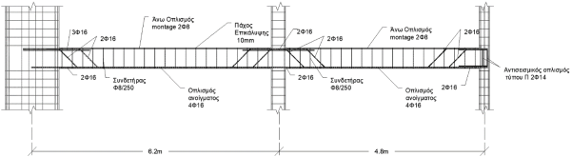

*Σχήμα* *1* *Τομή* *C* *–* *Διαμήκης* *και* *εγκάρσιος* *οπλισμός* *των* *δοκών* *Δ12* *&* *Δ13.*

Αναφορικά με τον πλαισιακό φορέα F, διαθέτει 10 τετραγωνικά υποστυλώματα εκ των οποίων τα περιμετρικά είναι τετραγωνικά διαστάσεων 0.35x0.35m και είναι οπλισμένα με κοινά διαμήκη σίδερα 4Φ20 σε πόδα και κεφαλή, ενώ το εσωτερικό υποστύλωμα είναι διαστάσεων 0.45x0.45m, οπλισμένο με 4Φ20 και 4Φ14 στα μέσα των πλευρών . Τα δε τοιχώματα του φορέα SW είναι ορθογωνικά, διαστάσεων 0.2x1.3m και είναι οπλισμένα με 5Φ20 σε κάθε άκρο, και συνολικά 8Φ8 στον κορμό .

Ο εγκάρσιος δε οπλισμός δοκών και υποστυλωμάτων ή τοιχωμάτων επιλέχθηκε Φ8/250 και Φ8/200 αντιστοίχως με κακή αγκύρωση (ανοιχτοί συνδετήρες), γεγονός που θα ληφθεί υπόψιν στη περίσφιξη και εν γένει πλαστιμότητα των διατομών . Τέλος, το πάχος επικάλυψης που εξασφαλίζεται για τους οπλισμούς όλων των δομικών μελών περιορίζεται στα 10mm.

*Πίνακας* *3* *Οπλισμός* *δομικών* *μελών* *για* *τα* *εξεταζόμενα* *κτίρια.*

|  |  |  |  |  |
| --- | --- | --- | --- | --- |
| Δομικά μέλη | Θέση σε  κάτοψη | Διατομή | Διαμήκης Οπλισμός | Εγκάρσιος Οπλισμός |

Υποστυλώματα

Τοιχώματα

Περιμετρικά Εσωτερικά

Περιμετρικά & Εσωτερικά

0.35x0.35m 0.45x0.45m

0.2x1.3m

4Φ20 (στα άκρα)

4Φ20 (στα άκρα) & 4Φ14

(ενδιάμεσα των πλευρών) Φ8/200

5Φ20 (σε κάθε άκρο) & 8Φ8

ενδιάμεσα στον κορμό

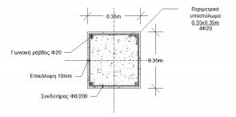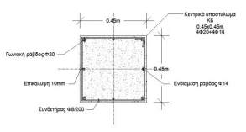

Σχήμα 2 Διατομή περιμετρικών (αριστερά) και κεντρικών (δεξιά) υποστυλωμάτων, τετραγωνικού σχήματος, διαστάσεων 0.35x0.35m και 0.45x0.45m αντίστοιχα .

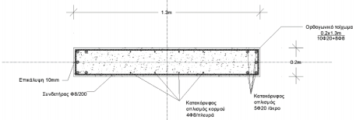

*Σχήμα* *3* *Διατομή* *τοιχωμάτων,* *σχήματος* *ορθογωνίου,* *διαστάσεων* *0.2x1.3m.*

**2.4.** **Υλικά**

Στην Ελλάδα, μέχρι το 1994 συστηματικά και μέχρι το 1997 περιστασιακά, χρησιμοποιούνταν οι παλιές ποιότητες σκυροδέματος (B). Οι πιο συνηθισμένες ήταν η Β160 (που αντιστοιχούσε περίπου στο C12/15), η Β225 (που αντιστοιχούσε σε ενδιάμεση ποιότητα μεταξύ C12/15 και C16/20). Η αντοχή του σκυροδέματος έχει εκτιμηθεί με ΣΑΔ ικανοποιητική και οι αντιπροσωπευτικές τιμές έχουν προκύψει : μέση αντοχή fcm 18MPa, με χαρακτηριστική αντοχή fcm-s ≈ 14 MPa. O χάλυβας τόσο του διαμήκη όσο και του εγκάρσιου οπλισμού θεωρήθηκε ότι έχει μέση τιμή διαρροής αντίστοιχη της κλάσης S400, που χρησιμοποιείται στην σημερινή εποχή. Ωστόσο, οι χάλυβες οπλισμού της παλιάς εποχής θεωρούνται ότι έχουν μεγαλύτερη μέση τιμής διαρροής. Έτσι, χρησιμοποιήθηκε ένας επαυξητικός συντελεστής με τιμή 1,15. Επομένως η μέση τιμής διαρροής του χάλυβα ισοδυναμεί με fym ≈ 460 MPa.

**2.5.** **Τοιχοπληρώσεις**

Όσον αφορά τις τοιχοποιίες, οι εξωτερικές είναι μπατικές οπτοπλινθοδομές με εκτιμηθέν φαινόμενο βάρος 3.5 kN/m2, ενώ οι εσωτερικές διαχωριστικές τοιχοποιίες είναι δρομικές με φαινόμενο βάρος 2.0 kN/m2 ,΄όλες με απλή περιμετρική επαφή στα περιβάλλοντα αυτές (εκ σκυροδεματος) στοιχεία του φορέα.Επί των περιμετρικών δοκών της οροφής υπάρχει μπατική τοιχοποιία/στηθαίο ύψους 1.20 m. Τέλος, οι δρομικοί (εσωτερικοί) τοίχοι δε λαμβάνονται υπόψιν , κατά τη προσομοίωση των κτιρίων , λόγω της μεγάλης τους λυγηρότητας (λόγω του μικρού πάχους).

**2.6.** **Δράσεις**

Οι δράσεις στα υπό μελέτη κτίρια περιλαμβάνουν: α) Μόνιμο φορτίο – ίδιο βάρος του φέροντα οργανισμού 25 kN/m3, φορτίο επίστρωσης επί των πλακών ίσο με 1 kN/m2, γραμμικό φορτίο επί των περιμετρικών και εσωτερικών δοκαριών λόγω του ιδίου βάρους της μπατικής και δρομικής τοιχοποιίας αντίστοιχα , γραμμικό φορτίο επί των περιμετρικών δοκαριών του ανώτατου ορόφου λόγω του στηθαίου και β) Ωφέλιμο φορτίο – Το κινητό φορτίο λαμβάνεται επί όλων των πλακών (συμπεριλαμβανομένου του δώματος) ίσο με 2 kN/m2 , ενώ στους εξώστες εκτιμάται 5 kN/m2 (ψ2=0.3).

Ο πρωτότυπος φορέας θεωρείται ότι ανήκει στη ζώνη ΙΙ σεισμικής επικινδυνότητας βάσει του Εθνικού Προσαρτήματος του Ευρωκώδικα 8, ενώ το έδαφος θεμελίωσης κατατάχθηκε στη κατηγορία Β . Το ελαστικό φάσμα ψευδοεπιταχύνσεων για τις παραπάνω συνθήκες θα ληφθεί από τον ως άνω ισχύοντα Αντισεισμικό Κανονισμό .

**2.7.** **Κατασκευαστικά** **σχέδια**

Παρατίθενται παρακάτω τα σχέδια των κατόψεων και ξυλοτύπων της οροφής ισογείου για τα προς αποτίμηση κτίρια. Στα σχέδια διακρίνεται ο φέρον οργανισμός του κτιρίου, οι διαστάσεις και οι διαμήκεις οπλισμοί των στοιχείων .

**2.8. Λεπτομέρειες Όπλισης Στήριξης Δοκών**

Προς διευκόλυνση βλέπε αναρτημένο ξεχωριστό αρχείο pdf με τίτλο Πίνακας 2: Λεπτομέρειες Όπλισης στις Στηρίξεις των Δοκών , όπου με SW δηλώνεται το κτίριο W και με FR το κτίριο F.

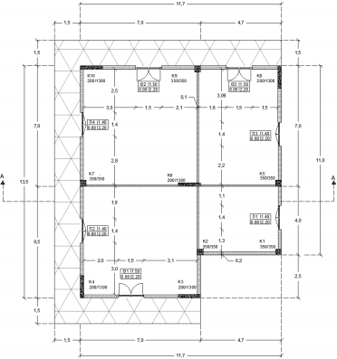

*Σχήμα* *4* *Κάτοψη* *ενός* *τυπικού* *ορόφου* *του* *τοιχωματικού* *κτιρίου* *W.*

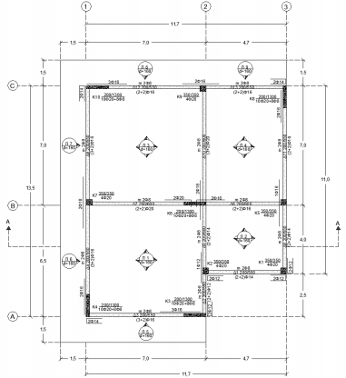

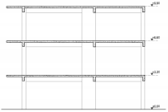

*(β)*

(α)

Σχήμα 5 Ξυλότυπος ορόφου (α) και η τομή Α-Α (β) του τοιχωματικού W.

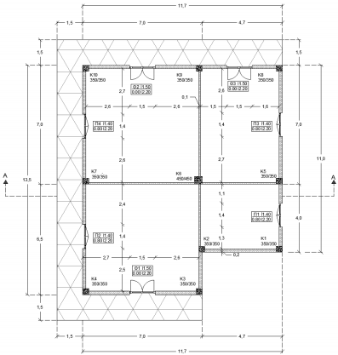

*Σχήμα* *6* *Κάτοψη* *ενός* *τυπικού* *ορόφου* *του* *πλαισιακού* *κτιρίου* *F.*

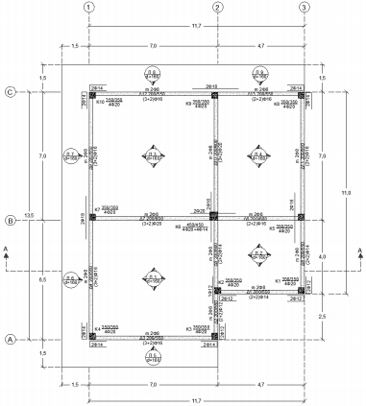

(α)

*Σχήμα 7 Ξυλότυπος ορόφου (α) και τομή Α-Α* *(β)* *του* *πλαισιακο του κτιρίου F.*

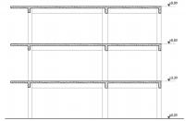

*(β)*